ESCENAS PARA CASTING
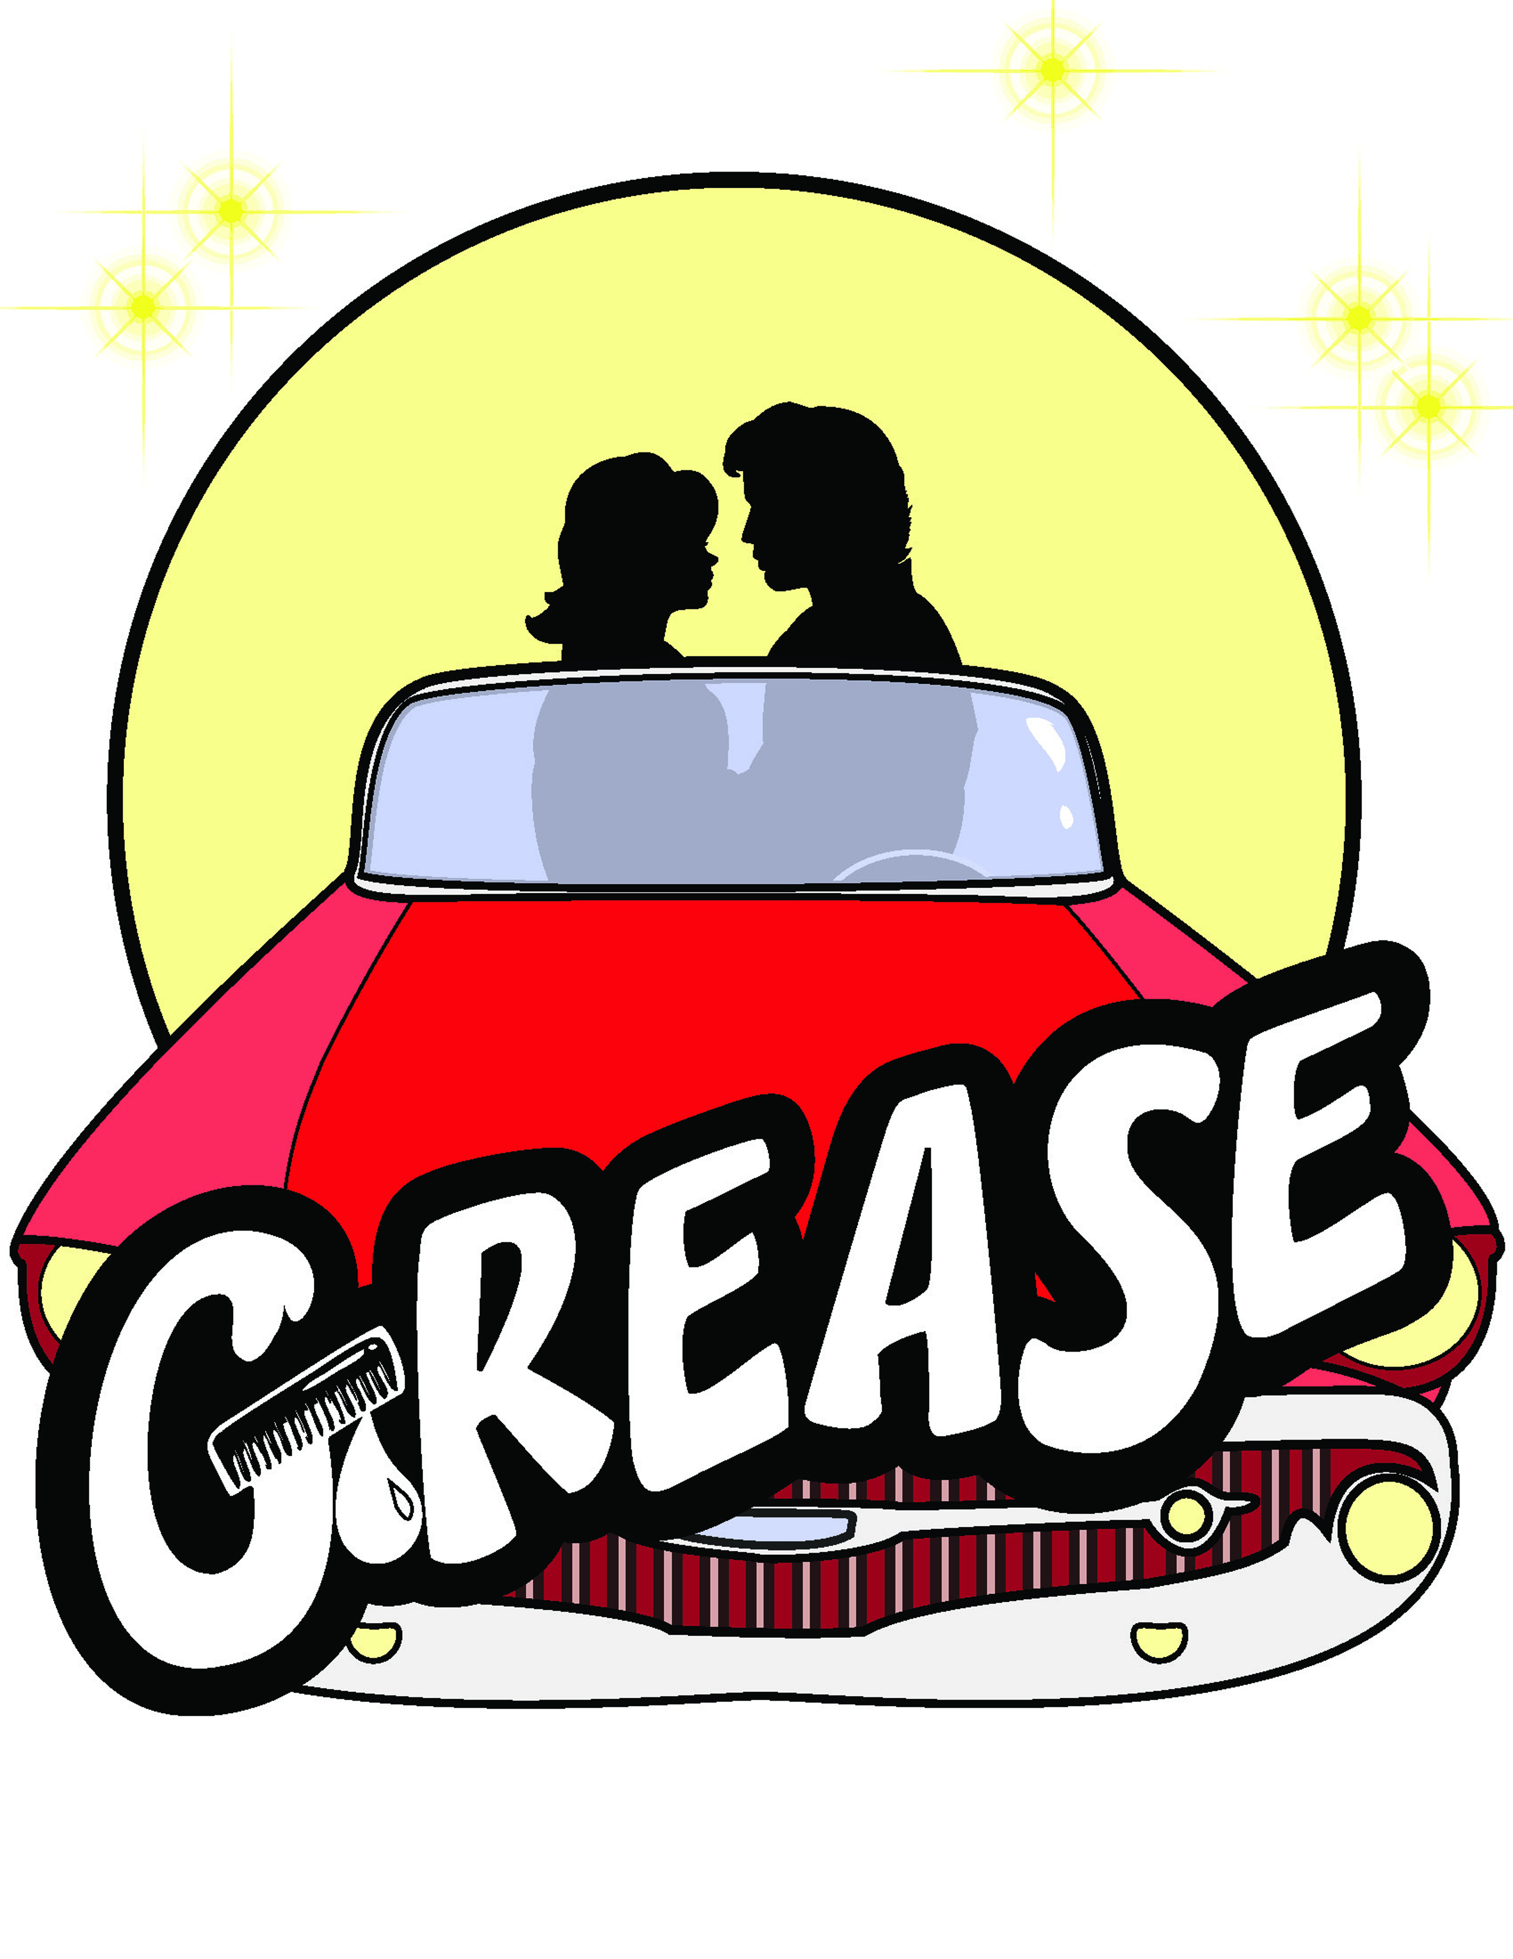
-EDICIÓN ESCOLAR CON
VERSIONES DE LA PELÍCULA-

Libreto, Música y Letras de:

JIM JACOBS

Y

WARREN CASEY

Traducción y Adaptación al Español Mexicano
EMILIO C. WRIEDT

OPCIÓN 1

ACTO 1 / ESCENA 6 – PATIO DE LA ESCUELA

ESCENA: SANDY corre con unos pompones, vestida en el uniforme de porrista, es ahora una porrista.

SANDY
Haz un Split, Grita Fuerte
Vamos a ganar en tu honor
Y que pierdan, dales sin piedad
Porque Rydell siempre tiene que ganar

SANDY hace un Split muy raro y entra DANNY

DANNY
¡Hey! Sandy

SANDY lo ve y se voltea… cuando se voltea DANNY ve la curita que está en su oreja.

DANNY
¿Qué te paso en la oreja?

SANDY
¿Eh?

SANDY se cubre la oreja con la mano y responde fríamente

SANDY
Nada… solo un accidente

DANNY
Mira, eh… Espero que no estés molesta con lo que paso el primer día de clases, digo… no podía… digo… no pude decirte que me dio mucho gusto verte…

SANDY
Bueno… Claro que no podías… ¡Lo que no podías era ser amable enfrente de tus amigos!

DANNY
¿Estás bromeando? Yo casi ni los conozco… ¡Digo…!

Pausa extraña

DANNY
Escucha, si fuera por mí, yo nunca voltearía a ver a otra chica más que a ti
(SANDY se sonroja)

DANNY CONT-
¡Por cierto! Mañana por la noche vamos a tener una pequeña reunión para Frenchy en el parque, Decidió que va a dejar la escuela, antes de reprobar todo… y se va a una escuela de belleza… y pues me gustaría mucho que fueras conmigo…

SANDY
A mí también me gustaría mucho, pero no estoy muy segura de caerle tan bien a las chicas… ya no quieren estar conmigo…

DANNY
Escucha Sandy, Nadie nunca te volverá a molestar cuando estés conmigo y si lo hacen tendrán que vérselas con Danny Zuko. ¡Uh, Uh!

SANDY
Está bien, Danny, Siempre y cuando estés conmigo… Danny, Por Favor, no dejemos que nada ni nadie nunca se interponga en nuestro camino de nuevo ¿Vale?

OPCIÓN 2

ACTO 2 / ESCENA 3 – EL AUTO-CINEMA

ESCENA: la escena se muestra el RAYO REBELDE en el AutoCinema Eclipse. SANDY y DANNY están sentados con lentes de 3D. Están en silencio. El dialogo de la película se escucha.

DANNY
(Se quita los lentes)
¿No quieres acercarte un poco?

SANDY
Estoy bien, gracias.

DANNY
Bueno… al menos podrías sonreírme o algo… Mira Sandy… casi pierdo todo por pedirle a Kenickie su coche para hoy en la noche. Pensé que ya habías olvidado la escena con Sonny y Rizzo y todo eso… Ya te dije mil y un veces por teléfono que lo sentía demasiado…

SANDY
Si… se que lo hiciste.

DANNY
Y…
(Pausa)
Acaso… ¿Estas saliendo con otro chico o qué?

SANDY
No… ¿Por qué?

DANNY
(Quitándose el anillo de graduación)
Errr… oh. Ah… Nada… bueno… ok... uh… ahhh.
(Tiene problemas para quitarse su anillo. Lo llena de grasa para el pelo y vuelve a probar.)
Quería pedirte que tomes mi anillo

Le enseña el anillo

SANDY
Oh Danny… No sé qué decir.

DANNY
¿No lo quieres?

SANDY
(Sonríe con pena)
Aja.

DANNY le pone el anillo el anillo en el dedo de SANDY. SANDY le da un beso en la mejilla.

DANNY
¡Te lo debía de haber dado hace mucho! ¡Me gustas mucho Sandy!

Quiere besarla en los labios.

SANDY
¡Cálmate Danny! ¡¿Qué tratas de hacer?!

SANDY se hace a un lado de él.

DANNY
¿Qué pasa?

SANDY
Bueno… quiero decir… pensé que solamente que estaríamos juntos… como novios…

DANNY
Y ¿Qué crees que novios significa?
(La trata de volver a besar)
¡Anda Sandy!

SANDY
¡Danny! Jamás te había visto yo así.

DANNY
¡Cálmate! ¿Por qué te pones así? Como has cambiado… Pensé que yo significaba algo para ti.

SANDY
Si, lo eres para mí. Pero sigo siendo la misma que conociste en el verano. Que me hayas dado tu anillo no significa que puedes hacer lo que tú quieras conmigo.

SANDY abre la puerta del carro y sale

DANNY
¡Ey Sandy! Espera un momento.

SANDY le cierra la puerta en la mano de DANNY.

SANDY
¡Lo siento Danny…!

DANNY
(Con dolor y Falsete)
¡No me dolió!

SANDY
Mejor lo dejamos así… y olvidamos que todo esto pasó.

SANDY le da el anillo de regreso. Cuando él se niega a recibirlo. Lo pone en el cofre del coche. Ella sale.

DANNY
(Gritando)
¡Ey Sandy! ¿A dónde vas? ¡No puedes salir caminando de un auto-cinema!

